과제 2 (HW 2)
선형 회귀(Linear Regression) 직접 구현

라이브러리
- Numpy
- Pandas
- Sklearn.model_selection : train_test_split
- Sklearn.preprocessing : StandardScaler

목표
이 과제에서는 회귀 문제를 풀기 위한 선형 회귀(linear regression) 모델을 Python 코드로 처음부터 직접 구현한다. 예측 대상은 연비, 즉 갤런당 마일(miles per gallon, mpg)이다.

데이터셋
데이터는 https://archive.ics.uci.edu/ml/datasets/auto+mpg 에서 내려받는다. “auto-mpg.data-original”이 아니라 “auto-mpg.data”를 사용한다. 데이터셋은 9개의 속성(attribute)으로 구성된다:
속성(Attribute) | 유형(Type) | 설명(Description)
mpg | 연속형 | 갤런당 마일 (목표 변수)
cylinders | 다중값 이산형 | 실린더 수
displacement | 연속형 | 엔진 배기량
horsepower | 연속형 | 엔진 마력
weight | 연속형 | 차량 무게
acceleration | 연속형 | 가속도
model year | 다중값 이산형 | 제조 연도
origin | 다중값 이산형 | 이 열은 제거 (어떤 정보인지 불확실)
car name | 문자열 (인스턴스마다 고유) | 이 열은 제거 (유용하지 않음)
여러분의 과제는 나머지 6개의 독립 변수를 특징(feature)으로 사용하여 "mpg"를 예측하는 것이다.

구현 세부사항

a. 데이터 준비
- 데이터셋을 내려받고 ‘car name’과 ‘origin’ 열을 제거한다(car name은 각 인스턴스마다 고유하므로).
- 6개의 독립 변수(cylinders, displacement, horsepower, weight, acceleration, model year)를 사용하여 MPG를 예측한다.
- 결측값(missing value)이 포함된 샘플이 있으면 제거한다.
- 필요하다면 특징을 정규화(normalize)하거나 표준화(standardize)한다.

b. 선형 회귀 모델
- 선형 회귀를 처음부터 직접 구현한다(회귀용 라이브러리를 사용하지 말 것).
- 모델은 6개의 독립 변수와 1개의 종속 변수(mpg)를 가져야 한다.
- 회귀 계수(coefficients)와 절편(intercept)을 계산한다.

c. 무작위 표본추출 검증(Random Sampling Validation)
- 실험을 5회 반복한다(5 iterations).
- 각 반복에서 데이터셋을 무작위로 다음과 같이 분할한다:
  - 학습 집합(training set) 80%
  - 테스트 집합(test set) 20%
- 학습 집합으로 모델을 학습하고, 평균 제곱근 오차(RMSE)를 사용하여 테스트 집합에서 평가한다.

d. RMSE(평균 제곱근 오차) 계산
각 반복에 대해 다음 공식을 사용하여 RMSE를 계산한다:
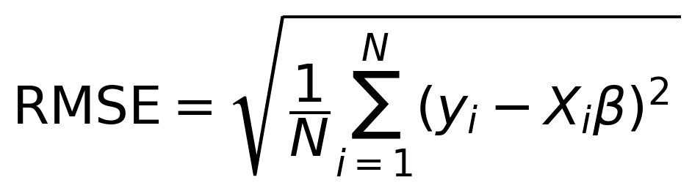
여기서:
- yᵢ : i번째 테스트 샘플의 실제 mpg 값.
- Xᵢβ : 선형 회귀 모델로부터 예측된 mpg 값.
- N : 테스트 샘플의 개수.

e. 결과 보고
각 반복에 대해 회귀 절편, 계수, RMSE를 아래 표에 기록한다:
 | 절편 | cylinders | displacement | horsepower | weight | acceleration | model year | RMSE
실험 1
실험 2
실험 3
실험 4
실험 5

채점 기준(Rubric)
- 선형 회귀를 처음부터 직접 작성하지 않고 라이브러리를 사용하면 0점이 부여된다.
- 선형 회귀 라이브러리를 제외한 다른 함수나 라이브러리는 사용해도 된다. 예: 무작위 표본추출용 라이브러리는 괜찮다.

채점(Grading)
- 선형 회귀를 처음부터 올바르게 구현 (80점).
- 무작위 표본추출 검증을 올바르게 사용하고 적절한 결과 표를 보고 (20점).

